МБОУ СОШ № 112 г. Краснодар

Подготовка к итоговому сочинению в 11 классе (2025 г)

Учитель русского языка и литературы:
Ооржак Анна Петровна

2025 г.

Содержание
Введение 1
1 Значение итогового сочинения в образовательной системе 1
2 Классическая литература как основа для аргументации 1
3 Выбор произведений для анализа 1
4 Минимальные требования к формату итогового сочинения 1
5 Ошибки при написании итогового сочинения 1
6 Поддержка учителей в процессе подготовки 1
7 Стратегия подготовки к итоговому сочинению 1
Заключение 1
Библиография 1

Введение
Итоговое сочинение, как важный элемент образовательного процесса, представляет собой не только проверку знаний и умений учащихся, но и возможность для них выразить свои мысли, взгляды и чувства по актуальным вопросам. В 2025 году, когда ученики 11 классов столкнутся с этой задачей, необходимо учитывать множество факторов, которые могут повлиять на успешность выполнения работы. Подготовка к итоговому сочинению требует системного подхода и внимательности, так как это не просто формальная процедура, а важный этап в формировании критического мышления и навыков письменной речи.
Актуальность данного проблемы обусловлена тем, что итоговое сочинение является неотъемлемой частью образовательной системы, и его результаты могут существенно повлиять на дальнейшую судьбу выпускников. В условиях современного образования, где акцент делается на развитие аналитических и творческих способностей, подготовка к сочинению становится особенно важной. Учащиеся должны не только знать теоретические аспекты, но и уметь применять их на практике, что требует от них значительных усилий и времени.
В данной статье будут освещены несколько ключевых тем, которые помогут учащимся подготовиться к итоговому сочинению. Во-первых, будет рассмотрено значение итогового сочинения в образовательной системе, его роль в формировании навыков критического мышления и самовыражения. Во-вторых, особое внимание будет уделено классической литературе, которая служит основой для аргументации. Произведения таких авторов, как Шекспир, Толстой и Данте, не только обогащают словарный запас, но и предоставляют богатый материал для анализа и обсуждения.
Третий аспект, который будет рассмотрен, касается выбора произведений для анализа. Учащимся необходимо уметь выбирать тексты, которые могут обеспечить многообразные темы для обсуждения и аргументации. Это поможет избежать шаблонных решений и сделает сочинение более оригинальным и интересным. Четвертым пунктом будут минимальные требования к формату итогового сочинения, включая объем текста и необходимость самостоятельного изложения мыслей. Учащиеся должны помнить о том, что сочинение должно содержать не менее 250 слов и быть написано в соответствии с установленными стандартами.
Также будет обсуждено, какие ошибки могут возникнуть при написании итогового сочинения, такие как плагиат и неподходящий выбор темы. Учащимся важно осознавать, что эти ошибки могут негативно сказаться на оценке и общем восприятии их работы. Важным аспектом подготовки является привлечение поддержки учителей, которые могут дать ценные рекомендации и советы, а также помочь в формировании правильного подхода к написанию сочинения.
Наконец, будет предложена стратегия подготовки к итоговому сочинению, которая включает в себя планирование времени, выбор литературы для чтения и практику написания. Эта работа направлена на то, чтобы помочь учащимся не только успешно справиться с итоговым сочинением, но и развить навыки, которые будут полезны им в будущем.

1 Значение итогового сочинения в образовательной системе
Итоговое сочинение занимает центральное место в академическом процессе. Этот элемент оценки знаний помогает старшеклассникам развивать навыки критического мышления и аргументации. В условиях, когда мир информационного потока требует от выпускников не только знания фактов, но и умения их анализировать, итоговое сочинение становится важным инструментом для демонстрации этих навыков. Оно позволяет школьникам не просто пересказывать прочитанное, но и формулировать собственные идеи, связанные с нравственно-этическими аспектами жизни, что особенно актуально для современного общества.
Умение аргументированно излагать мысли и поддерживать собственные мнения иллюстрируется требованием использовать примеры из литературы и других дисциплин. Выпускники имеют возможность отразить в сочинении как свои взгляды на жизнь, так и художественные образы, полноценно включая свои индивидуальные переживания и осознание окружающего мира. Это способствует более глубокому пониманию предметов, а также вырабатывает навыки, необходимые для дальнейшей учебы и будущей профессии.
Кроме того, итоговое сочинение формирует важное качество — умение работать с текстами. В процессе подготовки учащиеся исследуют различные произведения, анализируют их и отбирают наиболее подходящие примеры для своих аргументов. Это не только углубляет знания по литературе, но и расширяет кругозор, позволяя видеть связи между литературными произведениями и реальной жизнью .
Оценка итогового сочинения происходит по четким критериям, что дает студентам понимание стандартов качества писательского мастерства. К ним относятся логика, композиция, грамматичность и аргументация, что в свою очередь подчеркивает важность письменного выражения мыслей в общем образовательном процессе. Это этот опыт написания помогает выпускникам не только успешнее подготовиться к экзаменам, но и наладить навыки, полезные в как академической, так и профессиональной сферах.
Не менее важно, что итоговое сочинение служит ступенью к государственной итоговой аттестации. Минимальная оценка, необходимая для допуска к экзаменам, подтягивает уровень подготовки студентов, и они начинают понимать, что самостоятельно работа с текстом — это не просто очередное требование, а жизненно необходимый навык . Работа над сочинением, безусловно, требует дисциплины и целеустремленности, что может стать хорошей основой для дальнейших учебных достижений.
Таким образом, понимание его значимости становится первым шагом к успешной подготовке.

2 Классическая литература как основа для аргументации
Чтение классической литературы является ключевым аспектом подготовки, особенно в контексте итогового сочинения. Произведения, такие как "Гамлет" или "Война и мир", предоставляют возможности для глубокого анализа и аргументации. Эти тексты не просто исторические документы, они содержат в себе универсальные человеческие темы, такие как любовь, предательство, выбор и долг. Значение этих произведений в подготовке к сочинению трудно переоценить, так как они помогают развивать критическое мышление и умение выражать свои мысли.
Классическая литература также служит источником примеров, которые можно использовать для подтверждения своих аргументов. Например, "Гамлет", исследующий внутренние конфликты и моральные дилеммы, может быть обоснованным выбором для темы, затрагивающей вопросы ответственности или поиска смысла жизни. "Война и мир", в свою очередь, охватывает широту человеческого опыта, включая войны, мир, любовь и верность, что позволяет поднять важные вопросы о природе человечества и моральных выборах .
При выборе произведений для изучения стоит обращать внимание на их многоуровневость и способность вызвать эмоциональный отклик. Такие произведения, как "Преступление и наказание" Ф.М. Достоевского, помогают исследовать концепцию справедливости и вины, что может быть актуально для многих тем сочинения. Важно не только понимать сюжет, но и проанализировать, какие идеи и ценности автор пытается донести до читателя .
Методика подготовки заключается не только в чтении текста, но и в ведении записей о ваших личных размышлениях, а также использовании цитат для иллюстрации своих мыслей. Чтение анализа критиков может также обогатить ваши собственные взгляды на произведения и вдохновить на новые идеи. Это позволит подготовить богатую аргументацию, основанную на обширных знаниях о тексте и его контексте.
Важно иметь в виду, что качество аргументации будет зависеть от того, насколько глубоко вы освоите материал. Чем лучше вы поймете персонажей и их мотивации, тем лучше сможете представить свои идеи в сочинении. Классическая литература формирует не только ваше критическое мышление, но и способность сопереживать и понимать разные точки зрения, что значительно обогащает содержание любого написанного вами текста.
Таким образом, выбор правильных произведений обогащает содержание сочинений.

3 Выбор произведений для анализа
Правильный выбор произведений играет решающую роль в успехе итогового сочинения, поскольку от этого зависит как качество аргументации, так и общее восприятие учебной работы. Учитывая разнообразие тем и глубину анализа, важно подойти к этому вопросу с вниманием к нескольким ключевым аспектам.
Первый аспект — это тематическая разнообразность. Подбирая произведения, следует не только исходить из личных предпочтений, но и рассмотреть классические темы, такие как нравственный выбор, семейные ценности или взаимодействие человека с природой и культурой. Важно, чтобы в выбранном репертуаре были произведения, отражающие различные аспекты человеческого опыта. Это дает возможность студенту выстроить многогранную аргументацию по теме, что обязательно оценится при написании .
Второй аспект — культурное значение текстов. Классика литературы во многом формировала мировосприятие и общественные нормы, поэтому произведения, вошедшие в канон, могут служить надежной основой для анализа. Они предлагают большое количество тем и подтем, которые легко увязываются с современными вопросами и проблемами. Как заметили многие эксперты, важно, чтобы произведения оказывали влияние на развитие литературной традиции и отразили значимые исторические или культурные моменты .
Третий аспект — доступность произведений для анализа. На этапе подготовки лучше всего выбирать текст, который не только можно быстро прочитать, но и глубоко понять. Литература, обладающая многослойностью и открывающая возможности для разных интерпретаций, может усилить аргументы и сделать сочинение более впечатляющим. Особенно стоит обратить внимание на произведения, которые вызывают личный отклик и могут быть сопоставлены с собственным жизненным опытом, так как это придаст тексту искренности и эмоциональности .
Важно также учитывать, что каждая работа должна быть структурирована и содержать четкое вступление, основную часть и заключение. Это формирует логическую последовательность, что, в свою очередь, облегчает восприятие авторами и читателями. Студенты должны стремиться форматировать свои мысли таким образом, чтобы сделать основную идею понятной и законченной .
Таким образом, осознанный подход к выбору текстов способствует более глубокому пониманию тем.

4 Минимальные требования к формату итогового сочинения
Соблюдение минимальных требований к формату является необходимым условием успешного написания итогового сочинения. В 2024-2025 учебном году работа должна содержать не менее 250 слов, что позволяет обозначить основные мысли и в то же время продемонстрировать навыки аргументации и анализа . Объём текста должен быть достигнут без излишней воды, что говорит о глубоком понимании темы и способности к лаконичному изложения мысли.
Удаление неоправданного повторения мыслей также поможет улучшить общую композицию работы. Это не только уменьшит вероятность превышения объема, но и поможет сосредоточиться на главной идее, что крайне важно в данном формате. Сочинение должно быть полностью оригинальным, не допускается использование плагиата или заимствованных фрагментов без надлежащего оформления ссылок. Это требование способствует развитию индивидуального подхода к анализируемой теме.
Структура итогового сочинения включает в себя три основные части: вступление, основную часть и заключение. Во вступлении следует написать тезис, который будет эффективно раскрыт в основной части через примеры из литературы и аргументацию. Заключение должно содержать краткий итог рассуждений и подводить читателя к осмыслению представленных идей. Четкая структура позволяет не только оргказать логическую последовательность аргументации, но и облегчает восприятие работы.
Кроме того, необходимо учитывать, что проверка итогового сочинения будет осуществляться по пяти критериям, которые включают соответствие теме, качество письменной речи, композицию, грамотность и аргументацию. Невыполнение хотя бы одного из этих пунктов может привести к снижению оценок или даже к незачету работы, что делает следование формальным требованиям еще более важным.
При подготовке следует также ориентироваться на заданные темы, выбирая ту, которая наиболее понятна и позволяет привести исчерпательные примеры. К этому стоит подходить с осторожностью, поскольку выбор неудачной темы может значительно усложнить процесс написания и снижения уровня аргументации .
Таким образом, четкое следование формальным требованиям создает прочную основу для качественного содержания.

5 Ошибки при написании итогового сочинения
Ошибки могут значительно подорвать успех итогового сочинения, поэтому их идентификация и предотвращение являются важным этапом подготовки к этому важному экзамену. Одна из распространенных ошибок — отсутствие четкого тезиса в начале работы. Вступление должно содержать ясный ответ на поставленный вопрос, иначе читатель не сможет уловить основную мысль работы и, соответственно, не сможет оценить приведенные аргументы. Уход от темы также может привести к снижению итоговой оценки. Обязательно следует сосредоточиться на выбранной теме и глубоком её анализе, избегая общих рассуждений, которые не имеют отношения к основному вопросу .
Кроме того, очень важно не ограничиваться простым пересказом произведений. Ученики часто делают ошибку, излагая сюжет книги, вместо того чтобы проводить глубокий анализ и интерпретацию текста. В сочинении необходимо добавить собственные мысли и выводы, которые помогут раскрыть тему. Не менее важным является подведение итогов после каждого аргумента — микровыводы связывают примеры с основным тезисом и делают текст логически завершенным .
Неправильное введение цитат — еще одна типичная ошибка, которая сбивает с толку читающего. Цитаты должны быть логично включены в текст и, при необходимости, объяснены. Хорошо оформленные цитаты служат дополнительным аргументом в пользу тезиса и демонстрируют наличие аналитического подхода при написании работы.
Кроме вышеперечисленных ошибок, важно избегать лексических и стилистических недоработок. Неправильный выбор слов и разговорные конструкции снижают уровень работы и нарушают литературный стиль. Учеников стоит научить использовать разнообразные синтаксические конструкции и избегать монотонного изложения, которое может негативно сказаться на восприятии текста .
Чтобы повысить качество итогового сочинения, следует внимательно следить за структурой, грамматикой и соответствием содержания заданной теме. Ориентироваться на типичные ошибки, подготовленные непосредственными примерами неудачных работ, может служить полезным ориентиром для студентов в процессе подготовки . Таким образом, избегание распространенных ошибок улучшает качество финальной работы.
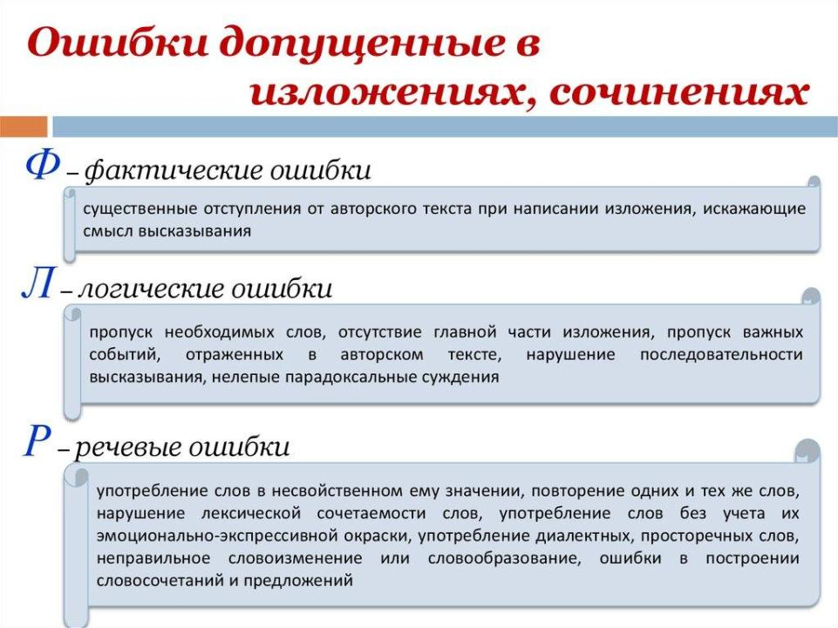
Рисунок 1 — Типичные ошибки в сочинениях и их влияние на оценку

6 Поддержка учителей в процессе подготовки
Учителя играют важную роль в подготовке студентов, особенно в преддверии итогового сочинения. Они не только передают знания, но и создают психологический комфорт, необходимый для успешного выполнения задания. Эмоциональная поддержка со стороны педагога способствует повышению уверенности учащихся. Ученик, чувствующий поддержку, менее подвержен стрессу и тревоге, что в свою очередь позитивно отражается на его результатах.
Создание доброжелательной атмосферы в классе важно для формирования открытого общения. Учитель может использовать позитивную обратную связь, чтобы обозначить успехи учащихся и поправить их в случае ошибок. Правильный подход к оцениванию позволяет ученикам видеть свои достижения, что сильно влияет на их мотивацию. Такие действия помогают учителям поддерживать интерес к учебе и снижают уровень тревожности, связанный с экзаменами.
Индивидуальный подход педагогов к каждому ученику тоже является критически важным аспектом. Учет уникальности каждого учащегося не только помогает выявить его сильные стороны, но и способствует разработке стратегии подготовки, ориентированной на конкретные потребности. Это может включать в себя дополнительные консультации и работу с текстами, которые подходят уровню конкретного ученика.
Обсуждение структуры итогового сочинения и разъяснение основных требований являются неотъемлемой частью подготовки. Учитель может предоставлять информацию о критериях оценки, чтобы ученики могли заранее понимать, что от них ожидается. Это не только укрепляет навыки написания сочинения, но и помогает ученикам избежать распространенных ошибок, что существенно влияет на итоговые результаты.
Важность взаимодействия с родителями также нельзя недооценивать. Участие семей в процессе подготовки может создавать дополнительную поддержку и комфорт для учащихся. Учителя могут рекомендовать родителям, как помочь детям в подготовительном процессе и как создать дома атмосферу, способствующую обучению. Работа с родителями призвана наладить коммуникацию и обеспечить единую стратегию подхода к учебе.
Консультации, семинары и мастер-классы по подготовке к итоговому сочинению могут дополнительно улучшить навыки учащихся. Постоянное обновление знаний учителей о новых методах обучения и тестирования способствует более эффективной подготовке учащихся и повышает качество образования в целом . Это дает возможность ученикам уверенно презентовать свои идеи и аргументы в написании сочинения.
Следовательно, взаимодействие с учителями существенно повышает шансы на успешный результат.
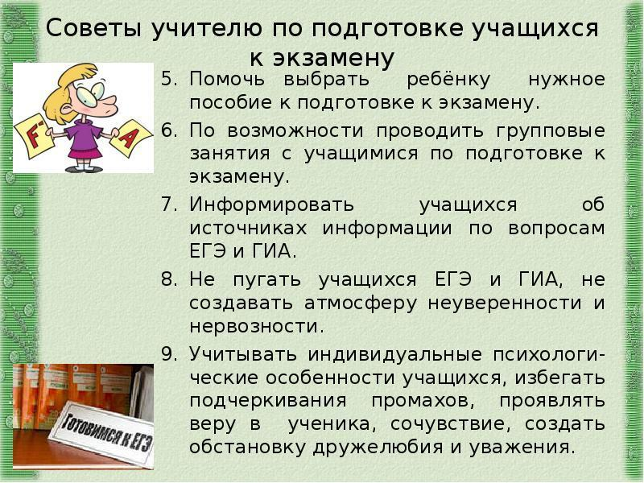
Рисунок 2 — Советы учителю по подготовке учащихся к экзамену

7 Стратегия подготовки к итоговому сочинению
Эффективная подготовка к итоговому сочинению требует комплексного подхода, который включает в себя несколько ключевых этапов. На первых порах, в начале подготовительного периода, необходимо начать с основ: изучение требований, формирование навыков работы с текстом и понимания тем сочинений. Учащимся следует уделять внимание не только аналитическим качествам, но и развитию креативного мышления, что поможет им подходить к темам с разных сторон.
Ключевым элементом стратегии подготовки является подбор произведений для анализа. Учащиеся должны создавать портфолио с текстами, чтобы легче находить необходимые аргументы и примеры в ходе написания . Это позволяет углубить понимание выбранных произведений и развивает умение делать связные выводы. При этом важно, чтобы произведения были актуальными, соответствовали темам сочинений и были богатыми на ценности и идеи, рассказанные через перспективы различных персонажей.
Следующий этап заключается в работе над структурой сочинения. Здесь необходима ясная логика: начиная с введения, где следует заявить свою позицию, до основной части с аргументацией и примерами, и, наконец, заключения, где подводятся итоги и акцентируются ключевые мысли. Ученики могут использовать схематические представления, такие как майнд-карты, чтобы организовать свои идеи и лучше осмысливать тематику сочинения.
При подготовке необходимо также избегать распространенных ошибок. Одна из них — недостаточная проработка композиции, которая может привести к низким оценкам. Для этого полезно анализировать примеры успешных сочинений и обсуждать их с учителем или одноклассниками. Это позволит избежать частых недостатков, таких как отсутствие аргументации или слабо выраженная личная позиция.
Поддержка со стороны учителя играет важную роль на всех этапах подготовки. Регулярные консультации, совместные обсуждения и обсуждение тем сочинений формируют необходимую учебную атмосферу, где учащиеся могут уверенно задавать вопросы и получать полезные советы. Кроме того, учителя могут предоставить полезные источники и дополнительные материалы для самоподготовки, что способствует развитию более глубокого понимания литературы.
Таким образом, понимание различных аспектов подготовки обеспечит успех учащимся.

Заключение
Подготовка к итоговому сочинению в 11 классе является важным этапом в образовательной системе, который требует от учащихся не только знаний, но и умения анализировать, обобщать и формулировать свои мысли. Итоговое сочинение, как форма проверки знаний и навыков, позволяет оценить уровень подготовки ученика, его способность к критическому мышлению и аргументации. В 2025 году, как и в предыдущие годы, актуальность этого задания не снижается, и ученикам необходимо учитывать несколько ключевых аспектов для успешного написания.
Первым и, пожалуй, самым важным аспектом является чтение классической литературы. Произведения таких авторов, как Шекспир, Толстой и Данте, не только обогащают словарный запас, но и предоставляют богатый материал для аргументации. Классическая литература позволяет глубже понять человеческую природу, моральные дилеммы и социальные проблемы, что в свою очередь помогает формировать более осмысленные и глубокие аргументы в сочинении. Чтение таких произведений развивает критическое мышление и умение анализировать текст, что является необходимым навыком для написания итогового сочинения.
Вторым аспектом является выбор произведений для анализа. Учащимся следует подбирать такие тексты, которые могут обеспечить многообразные темы для обсуждения. Это могут быть как классические, так и современные произведения, которые затрагивают актуальные вопросы и проблемы. Важно, чтобы выбранные тексты были не только интересными, но и позволяли глубоко проанализировать заявленную тему. Умение выбирать произведения, которые могут стать основой для аргументации, является важным навыком, который поможет учащимся не только в итоговом сочинении, но и в дальнейшей учебной деятельности.
Третий аспект, который необходимо учитывать, — это минимальные требования к формату итогового сочинения. Учащимся следует помнить, что объем текста должен составлять не менее 250 слов, и важно, чтобы изложение мыслей было самостоятельным. Это означает, что необходимо избегать плагиата и стремиться к оригинальности в своих рассуждениях. Умение формулировать свои мысли и выражать их в письменной форме — это навык, который будет полезен не только в школе, но и в дальнейшей жизни.
Ошибки при написании итогового сочинения могут существенно повлиять на итоговую оценку. К ним относятся не только плагиат, но и неподходящий выбор темы, недостаточная аргументация и отсутствие логической структуры. Учащимся следует внимательно относиться к каждому этапу написания сочинения, начиная с выбора темы и заканчивая финальной редакцией текста. Важно помнить, что итоговое сочинение — это не просто формальность, а возможность продемонстрировать свои знания и умения.
Поддержка учителя в процессе подготовки также играет важную роль. Учителя могут помочь учащимся разобраться в сложных вопросах, предложить интересные произведения для анализа и дать советы по структуре и стилю написания. Обсуждение своих идей с учителем может помочь ученику лучше понять, как развивать свои мысли и аргументы.
В заключение, стратегия подготовки к итоговому сочинению должна быть комплексной и продуманной. Учащимся следует уделять внимание чтению, выбору произведений, соблюдению формата и избеганию ошибок.

